FÍSICA 1 TURNO MAÑANA- 2º CUATRIMESTRE –2021 23/11/2021
2º EVALUACIÓN- ESTACIÓN 2

Indicaciones para el envío de archivos:
- Enviar la resolución de cada problema en fotos separadas, (si la resolución de algún problema, abarca más de una hoja, puede enviarlo en dos fotos)
- Las fotos deben se nítidas y las resoluciones legibles.
- Nombrar los archivos de manera de poder identificar a que problema corresponde, por ejemplo: problema 1, problema 2, en el caso de que un problema abarca más de una foto indicar: problema 1 – parte1, problema 1 – parte2, etc)
- En cada hoja de la resolución debe indicar APELLIDO Y NOMBRE

TEMA 2
PROBLEMA 1
Un cilindro solido de masa M cuyo eje es horizontal, se desliza, sin girar, con una velocidad V₀ sobre un plano horizontal liso en dirección perpendicular a su eje. En el instante cero, el cilindro llega a un punto donde la superficie se vuelve rugosa ($μ_{c}≠0)$, lo que causa la aparición de una fuerza de roce por deslizamiento.
  - Obtener el desplazamiento del CM y el desplazamiento angular del cilindro desde el instante cero hasta que entra en rodadura.
  - Calcular por separado el trabajo de traslación y de rotación de la fuerza de roce
RESOLUCIÓN

Comenzamos realizando un boceto de la situación planteada en el enunciado
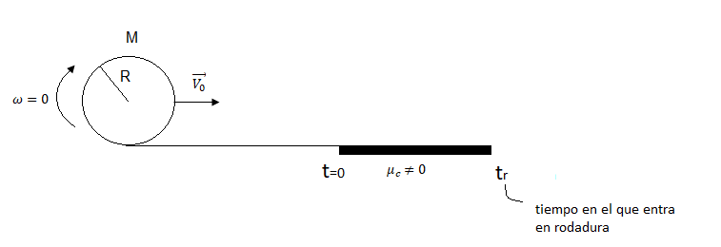
Luego realizamos el DCA ( para el momento que entre en contacto con la superficie rugosa)
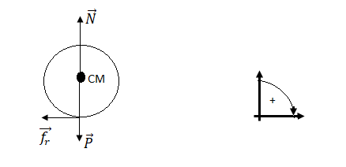
Plantamos la sumatoria de fuerza y de momentos

$\sum{F_{x} }=-f_{r}= Ma_{cm}$

$\sum{F_{y} }=N-Mg= 0$
$\sum{{Mto}^{CM} }=f_{r}R= I_{CM}α=\frac{1}{2}M R^{2}α$

La formulación empírica para$f_{r}= μN$

Acomodando las ecuaciones tenemos:

$$-μg= a_{cm}$$

$\frac{2μg}{R}= α$

Para dar respuesta el inciso a) se debe plantear las ecuaciones de movimiento (de rotación y traslación del cilindro)

$x= x_{0}+ V_{0}t+\frac{1}{2}a_{cm}t^{2}$ ⇒ $∆x= V_{0}t-\frac{1}{2}μgt^{2}$
$V_{cm}= V_{0}+a_{cm}t$ ⇒ $V_{cm}= V_{0} -μgt$

$θ= θ_{0}+ ω_{0}t+\frac{1}{2}αt^{2}$ ⇒ $∆θ= \frac{μg}{R}t^{2}$
$ω= ω_{0}+αt$ ⇒ $ω= \frac{2μg}{R}t$

Para calcular el tiempo de rodadura es necesario plantear la condición de rodadura
$v_{cm }\left(tr\right)= ω \left(tr\right)R$

$V_{0} -μgt_{r}= \frac{2μg}{R}t_{r} R$

$$t_{r}=\frac{V_{0}}{3μg}$$

Reemplazando

$$∆x= V_{0}\frac{V_{0}}{3μg}-\frac{1}{2}μg{\left(\frac{V_{0}}{3μg}\right)}^{2}$$

$$∆x=\frac{5{V_{0}}^{2}}{18μg}$$

$$∆θ= \frac{μg}{R}{\left(\frac{V_{0}}{3μg}\right)}^{2}$$

$$∆θ=\frac{{V_{0}}^{2}}{9Rμg}$$

b) Para hallar el trabajo de traslación, por tratarse de una fuerza que no varía con el tiempo resulta.

$$WFr de traslación= -Fr ∆x=-\frac{5}{18}mV_{0}^{2}$$
Para hallar el trabajo de rotación
$$WFr de traslación= -M_{Fr} ∆θ=\frac{mV_{0}^{2}}{9}$$
Trabajo total

$WFr=$ $- \frac{1}{6} M{V_{0}}^{2}$

PROBLEMA 2
Una pelota sólida y uniforme es retenida por una cuerda anclada en el fondo entre dos líquidos inmiscibles, como muestra la figura. El volumen de la pelota es V= 1000 cm³, el líquido de arriba es aceite de densidad δ₁=0.9 g/cm³ y abajo hay mercurio de densidad δ₃= 13.6 g/cm³ mientras que la pelota es de acero, con densidad δ₂ = 7.7 g/cm³. Si la tensión que soporta la cuerda es de 10 N, ¿Qué fracción de la esfera se encuentra sumergida en aceite? UTILIZAR g= 10 m/s²
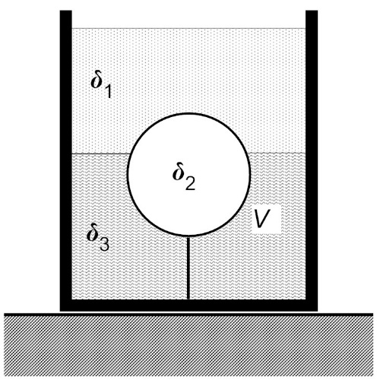

RESOLUCIÓN
Comenzamos realizando un DCA y adoptando un SR

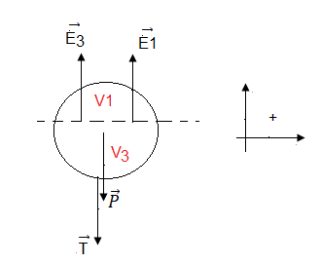

El volumen total de la esfera $V=V_{1}+V_{3}$ (1)

Si aplicamos la sumatoria de fuerzas a este cuerpo en equilibrio resulta

$$\sum{F_{y}}=E_{1}+E_{3}-P-T=0$$

⇒ $δ_{1}gV_{1}+δ_{3}gV_{3}-δ_{2}gV-T=0$ (2)

Teniendo en cuenta los datos del problema:

$$V=1000 {cm}^{3}$$

$$δ1=0.9 g/{cm}^{3}$$

$$δ_{3}=13,6 g/{cm}^{3}$$

$$δ_{2}=7,7 g/{cm}^{3}$$
$$T=10N=100000 g{cm}^{3}/s$$

Y utilizando las ecuaciones 1 y 2 obtenemos que

$$V_{1}=385,827{cm}^{3}$$

$$V_{3}=614,173 {cm}^{3}$$

La porción de esfera que se encuentra sumergida en aceite es

$$\frac{V_{1}}{V} 100=38,57\%$$

